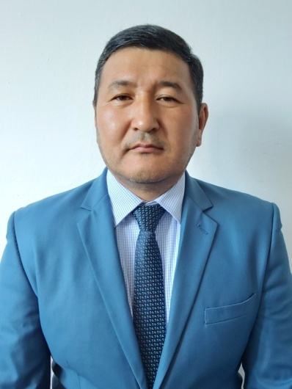 | Алматинская область, Коксуский район,  Матеев Аскар Сагимбаевич  преподаватель физической культуры  Коксуского политехнического колледжа

Гимнастика

Дата/год:
Специальность-  квалификация | 1504000-Фермерское хозяйство  1504042-Повар
Курс, год обучения, группа | Ікурс , № 03
Тема урока | Гимнастика
Цели урока | 1.Совершенствовать акробатические упражнения два переворота в сторону слитно.(ю); стойка на лопатках (д)  2. Повторить упражнения на перекладине (ю)  - из виса подъем силой и медленное опускание вперед в вис.  Упражнения в равновесии (д)  - разновидности ходьбы  3. ОФП
Критерии урока | 1. Разучить кувырок вперед из стойки на руках .(ю)  -элементы танцевальных и вольных упражнений(д)  2. Научить выполнять  - из виса силой подъем переворотом назад в упор (ю)  - из упора, перемах одной с поворотом на 90* в сед ноги врозь (в сед на бедре )д)  3. Развитие физических качеств.
Планируемые результаты: | 1. Прыжок ноги врозь через козла в ширину, постепенно увеличивая расстояние от мостика до козла.  2. Прыжок ноги врозь через козла в длину.  3. То же, но отодвигая мостик от козла на расстояние до 1 м.  4. То же, но протянув веревочку между мостиком и козлом.  5. Прыжок ноги врозь через коня в длину.
Необходимые оборудование и приборы | Свисток, гимнастические маты, 2 гимн. скамейки, перекладина, скакалки -6ш.
Предварительные знания | Разминка, бег по дистанции, остановка, техника бега и перемещения в защитной стойке, бег на выносливость. Умения сосредотачиваться на поставленных задачах.
Ход урока
Содержание урока |  | Деятельность преподователя |  |  | Деятельность студента
Организационный момент  Актуализация знаний |  | Построение. Приветствие, создание коллоборатив-ной среды; Приветствие друг друга «Тремя хлоп-ками», затем поприветствовав, таким образом, обе руки в верх говорят «Привет!», создаём благо-приятную психологическую среду.  Следить за осанкой,  Спина прямая, голову поднять.  Внимательно слушать и выполнять команды учителя.  Следить за дыханием, за дистанцией.  упр. на восстановление дыхания  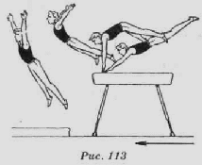  Фронтальный метод  Типичные ошибки.  1. Сравнительно низкий замах (после толчка о мостик ноги не поднимаются выше тела коня).  2. Толчок руками под себя (вместо стопорящего толчка руками получается загребающий).  3. Нет разгибания тела в тазобедренных суставах в полете после толчка руками.  4. Разгибание в тазобедренных суставах осуществляется только за счет поднимания плеч, а ноги продолжают движение вперед, что приводит к заваливанию плеч назад в момент при  земления.  5. Близкое приземление (менее чем 1,5 м).  Обеспечить страховку  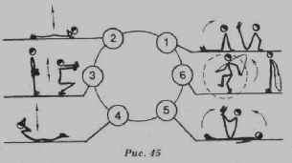  Деление на группы  Страховка и помощь: стоя сбоку и спереди от ученика (со стороны маховой ноги), в момент подъема одной рукой держать за  руку выше локтя или спину, другой помогать, нажимая на бедро маховой ноги  Метод круговой тренировки  Специальные разминочные упражнения.  Бег с высоким, поднимания бедра.  Бег с захлестыванием голени назад.  Приставным шагом левым, правым боком.  Бег прыжками.  Бег змейкой.  Ускорения. |  |  | Карточки, наводящие вопросы.  Ноутбук. Музыкальное сопровождение ИКТ
Обьяснение нового материала |  | Учащимся предлагается мини-состязания.  - Группа делится на две команды. Команды по очереди преодолевают полосу препятствий. Побеждает команда преодолевшая полосу за короткое время.  - То же но состязания проходят в индивидуальном зачете. |  |  | Свисток, гимнастические маты, 2 гимн. скамейки, перекладина, скакалки -6ш.
Домашнее задание |  | Утренняя гимнастика 15 мин. |  |  | Секундомер
Рефлексия.
• сегодня я узнал…
• было интересно…
• было трудно… и т.д.
Дифференциация – каким образом Вы планируете оказать больше поддержки? Какие задачи Вы планируете поставить перед более способными учащимися? |  |  | Оценивание – как Вы планируете проверить уровень усвоения материала учащимися? | Здоровье и соблюдение техники безопасности
Дифференциация  Хочу применять  Активный метод- объективное деление учащихся на команды и физических способностей формируются группы для выполнения упражнения после подвижной игры «Мебель», для подвижной игры «Борьба за мяч». |  |  | Критериальное оценивание планирую провести по мере выполнения задании Формативное оценивание на протяжении всего урока киванием, одобряющими жестами рук, ободряющими фразами «Суппер!». | Техника безопасности, Техника выполнения измерения ЧСС, режим дня, упражнения на восстановление дыхания.

